Les échelles à main

Bac pro métiers de la sécurité
Fonction 2 : la sécurité incendie
Compétences
A2.3C5 Mettre en œuvre les gestes techniques avec les équipements et matériels appropriés | A2.3C6 Maintenir la capacité opérationnelle des matériels et équipements

Le contexte professionnel général


Vous êtes sapeur de 1ère classe au centre d’incendie et de secours de MONTBÉLIARD.
Mardi 18 novembre 2025 vous êtes de garde postée pendant une durée de 12h (08h00-20h00). L’engagement journalier opérationnel (EJO) nécessaire aux missions de secours est de 20 pompiers en garde postée la journée et 15 la nuit.
Le chef de garde vous affecte au F.P.T.G.P 1er départ, fonction équipier BAL (Binôme d’Alimentation). Le thème de la manœuvre matinale sera les échelles à mains.

Vous réalisez la vérification du matériel de l’engin puis vous réalisez la manœuvre.

08h00 : inventaire du FPTGP  - Visionner la vidéo de présentation du FPTGP en scannant le QR code  - Lister les missions du FPTGP | F.P.T.G.P : Fourgon Pompe Tonne Grande Puissance  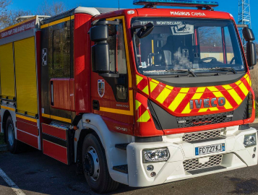  

.

09h00, c’est l’heure de la manœuvre.
- En tant que jeune recrue, vous êtes désigné pour présenter les échelles à mains.

Document à disposition
- •Extrait du guide des données techniques opérationnelles « sauvetages et mise en sécurité » du ministère de l’intérieur

L’échelle à crochets

1.1 Rappeler les caractéristiques générales de l’échelle pour commercer votre présentation

Type d’échelle | Longueur | Poids | Manoeuvre | Utilisation

1.2 Décrire son utilisation en trouvant les mots clés manquants

Destinées aux ………………………. et aux ………………………….., les échelles à crochets permettent de progresser en …………………… par l’extérieur, d’…………… en ……………, pour atteindre des niveaux inaccessibles aux ……………………………….. ou ………………….…

  - Citer les 3 situations dans lesquelles les sapeurs-pompiers utilisent l’échelle à crochets

1.4 Décrire les différents composants de « échelle à crochets » (annexe 1)
1.5 Lister les précautions d’emploi pour terminer la présentation

09h15, la présentation de l’échelle à crochets est terminée. Vous présentez l’échelle à coulisse

L’échelle à colisse deux plans petit modèle

2.1 Rappeler les caractéristiques générales de l’échelle à coulisse
Type d’échelle | Longueur reployée | Longueur déployée | Poids | Manoeuvre | Utilisation

2.2 Décrire son utilisation en trouvant les mots clés manquants
D’une manière générale, l’échelle à coulisse est utilisée pour ……………………………… ………………………… ou …………………………..… Elles permettent d’atteindre le ……………………et………… d’un bâtiment.

2.3 Décrire les différents composants de l’échelle (annexe 2)
2.4 Lister les précautions d’emploi

09h30, la présentation des deux échelles est terminée.
- Place à la manipulation.

3.0 Citer les deux équipements de protection individuelle (E.P.I) obligatoires lors de la manipulation de ces échelles ou à proximité de la zone de manœuvre

Annexe 1 - L’échelle à crochets
Rappel
Longueur
Poids

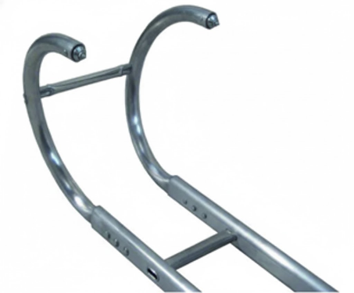
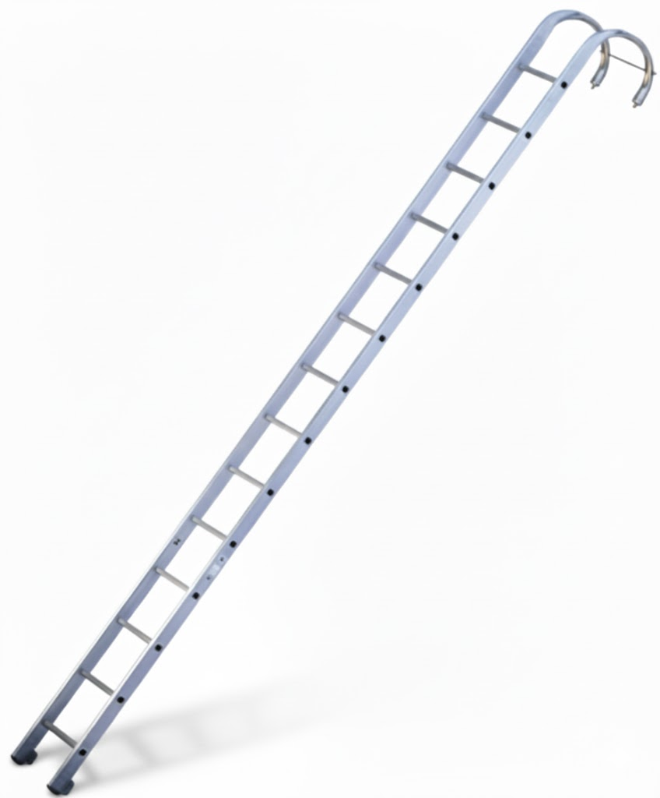
Annexe 2 - L’échelle à coulisse

RAPPEL
Longueur reployée
Longueur déployée
Poids

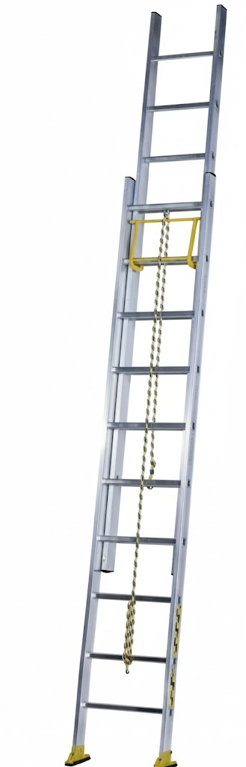
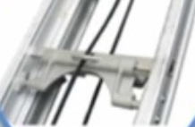
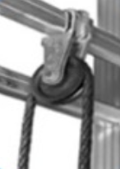
Document - Extrait du G.T.O sauvetage et mise en sécurité


Source : Direction Générale de la sécurité civile et de la gestion des crises
Pour plus d’information sur l’échelle à crochets
urlr.me/ESpRyg

